智慧云平台电子教学设计培训材料

一、平台登录
方式一 信丰中学智慧校园网址：http://is.jxxfzx.com
方式二 进入信丰教育在线www.xfjyzx.net
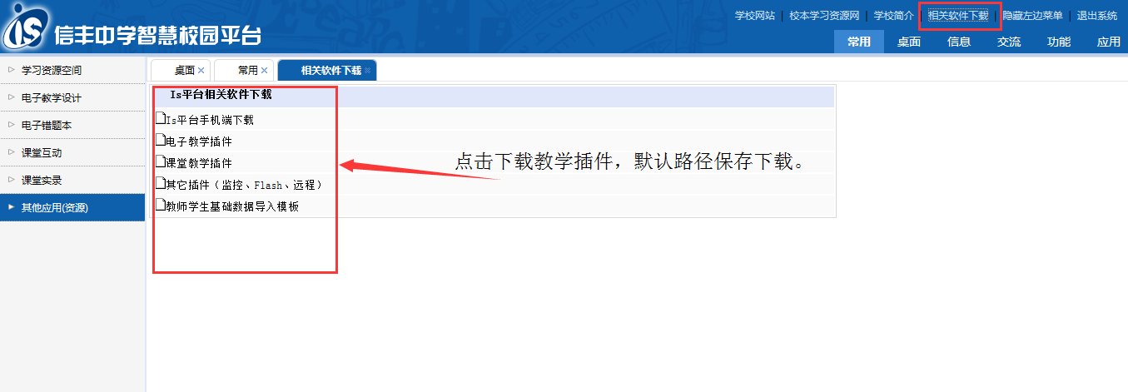
账号：手机号或姓名，初始密码：888888

二、安装相关插件

运行环境：IE浏览器或者360浏览器兼容模式，
安装注意事项：默认路径完成安装，安装完成重启电脑。

三、课前准备--电子教学设计
（一）进入教学设计
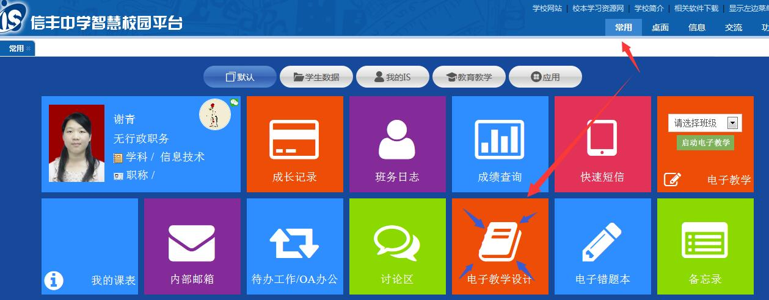

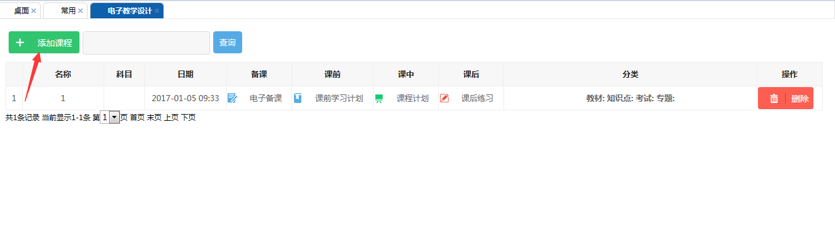
（二）添加课程
1、添加课程
填写本节上课课题题名称

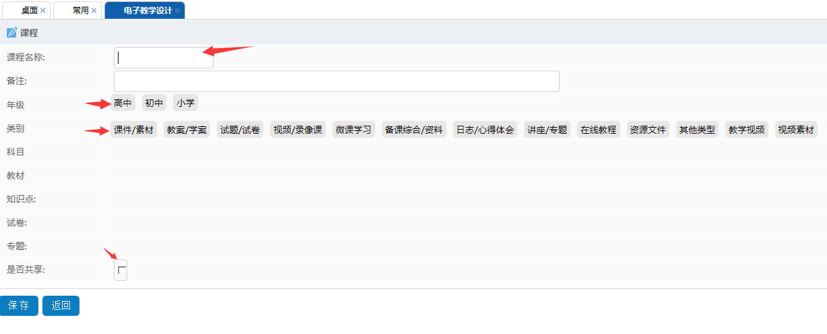
2、设置课程信息

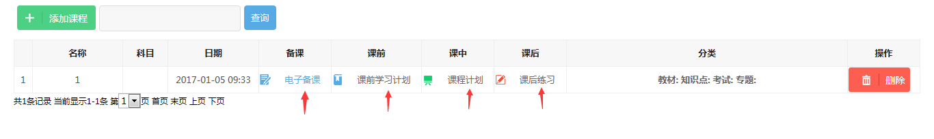
3、备课内容操作
A、电子备课：点击可上传附件，提前上传上课要用的课件素材到这里，课堂直接下载调用。
B、课前学习计划：提前准备预习材料，发表后，学生可提问，老师可解答。
C、课程计划：上课用的课件，可在线简单制作，PPT可导出使用，实验声音等素材建议放电子备课，打开较快。
D、课后练习：布置学生作业，选择参与人员。
此处，填写相应的课件名称

四、电子教学相关功能介绍（上课操作使用）

（1）启动
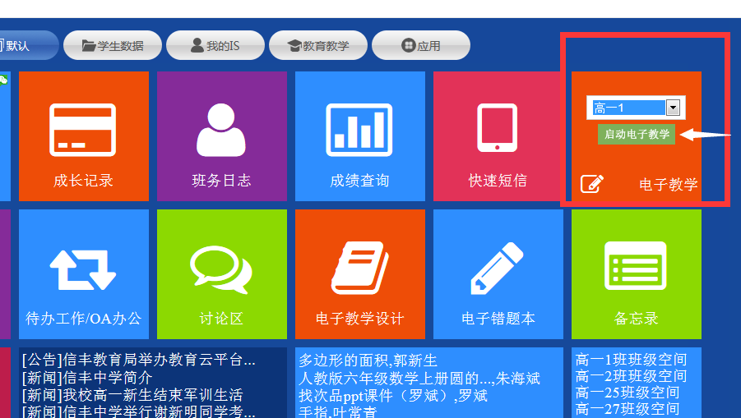

（2）电子板

1、基本点击操作
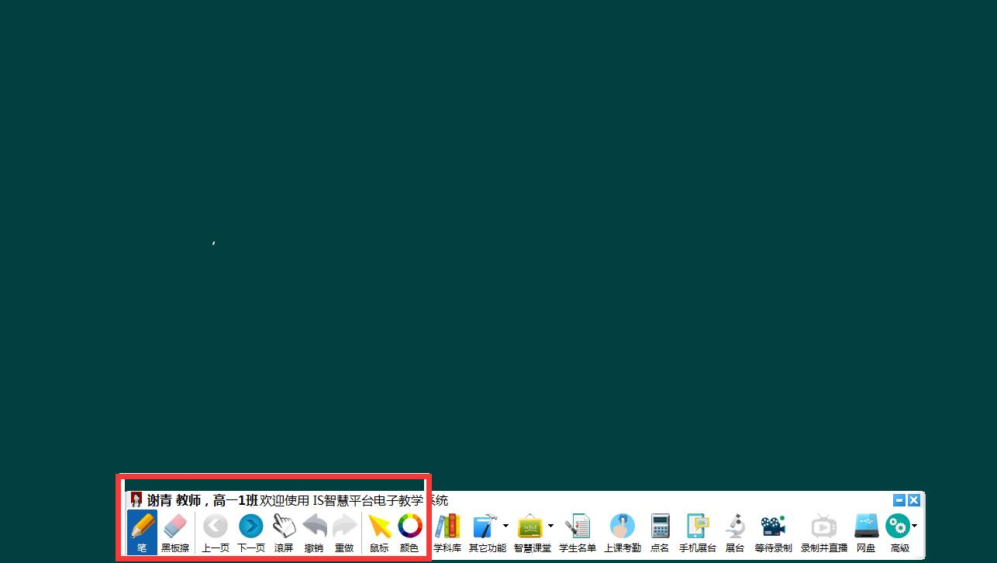

2、学生名单、考勤
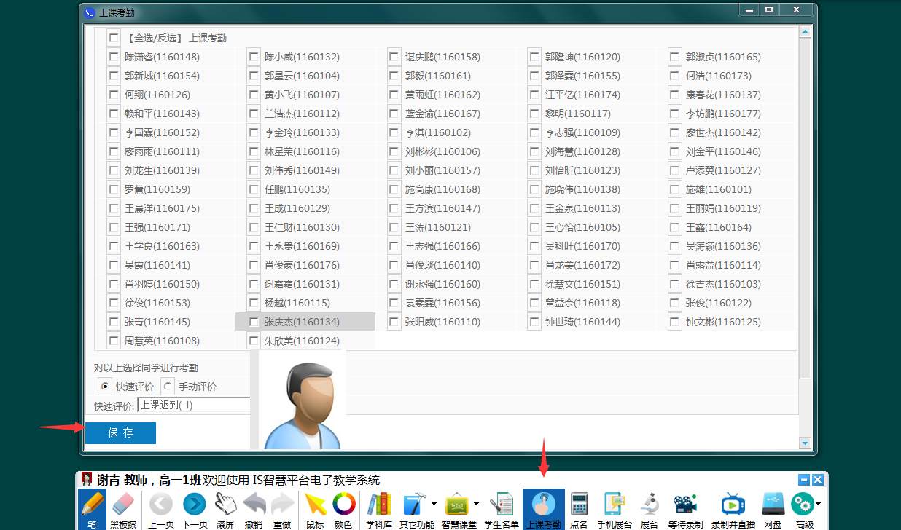
选手动添加，可自己填写评价内容。

3、点名及学生评价
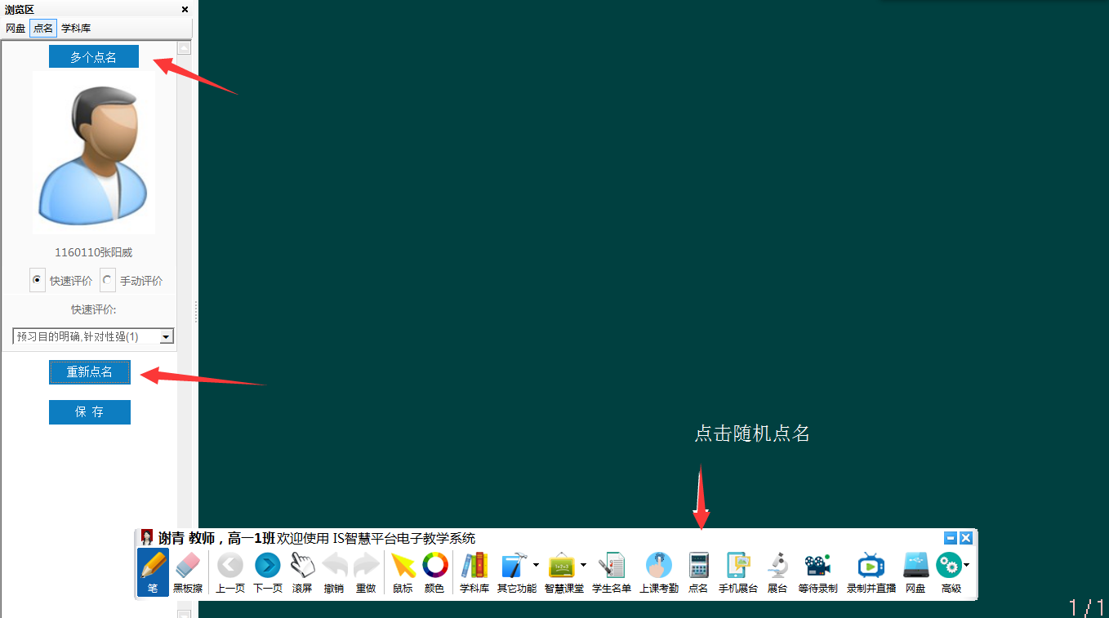

4、学科库：理科教师比赛最好用的学科工具，选中库中工具库，按住拖到白板中。
5、其他功能：多媒体播放器，用于电脑没有安装播放器时，播放视频音乐等

6、智慧课堂
A:电子教学----直接调用课前准备的课件
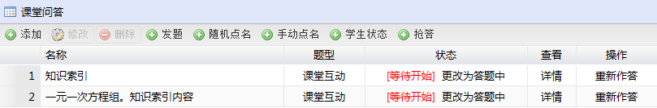
B:课堂互动-----当学生在线时，可进行抢答等

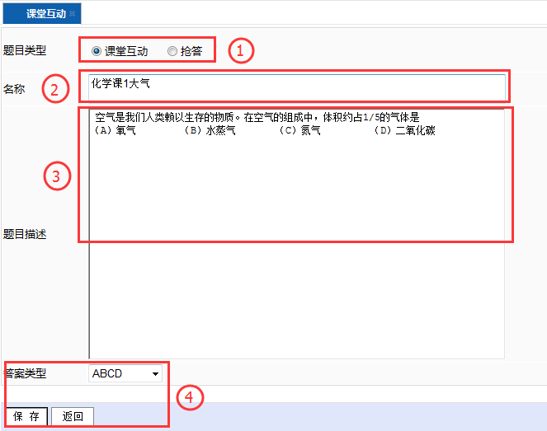
C:课堂练习
D:分组加分----用于随机分组教学，进行加分。
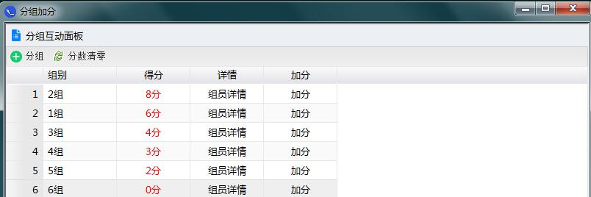

7、手机展台：
打开手机APP“应用-课堂操作-手机展台-“+”-手机相册选择/拍照-上传到手机展台”
白板上点击手机展台，就可看到我们拍照的内容，用于拍试题、学生课堂作业展示等。
展台：连接实物展台。
8、录制：打开电子白板，自动启动屏幕录制工具，将整节课内容录制下来，退出时有三个选项，直接退出，保存到本地，允许课后回放。
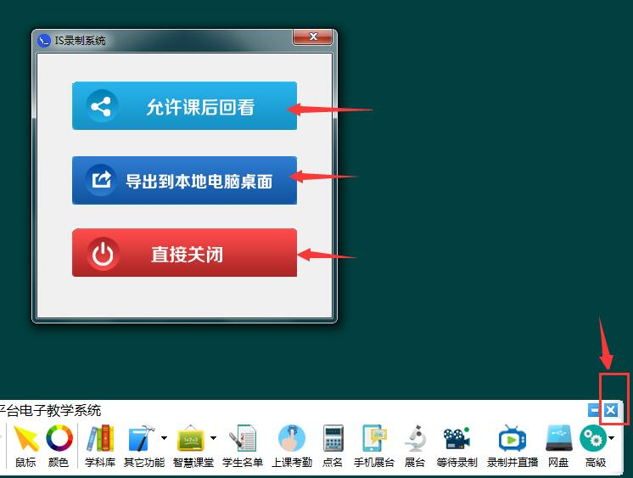
9、网盘：可把我们的教学资料文件放到网盘，上课时直接调用，减少机房一体机病毒。
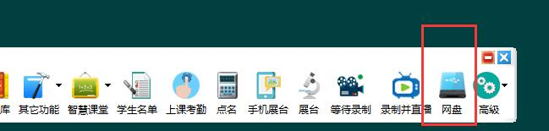
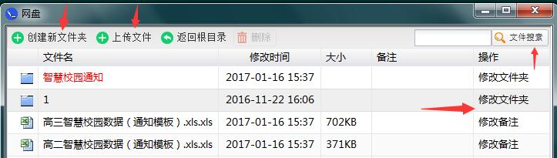

10、高级
文件：可打开电子白板.bod文件.
保存/另存为：可将电子白板内容保存，方便下次使用。

五、竞赛注意事项：
1、熟练各工具的使用，注意各项功能的返回。
2、知道各个软件的切换，如白板与桌面，PPT播放与桌面。
3、依据竞赛目的，将is智慧云平台融入自己的教学设计，设计各个环节中平台的具体应用
六、可融入课堂教学的内容：点名，考勤，评价，课前预习，备课，教学计划，展台，手机展台，录制，共享，网盘。
希沃电子白板，下载微信，绑定微信。
手机APP下载：
安桌： http://www.25pp.com/android/detail_7457000/
苹果IOS： https://itunes.apple.com/app/id1163583919

